Урок по теме «Модули»
11физико-математический класс
(при организации тематического повторения)
Цели урока:
- повторить способы решения различных заданий с модулем: уравнений, неравенств, построение графиков функций с модулем, нахождение площади фигуры, ограниченной заданными линиями, использование уравнения касательной
- развивать у учащихся внимание, память, сообразительность
- воспитывать чувство долга, ответственности за свою работу в группе
Урок проводится в форме игры «лабиринт».
Оборудование: часы, картонные схемы «лабиринта», игральный кубик.
Описание хода игры
Класс разбивается на 5 команд, выбирается капитан каждой команды. На предыдущем уроке учитель предварительно знакомит класс с условиями игры, предупреждает. Какие темы будут вынесены для закрепления, делит класс на команды.
На пяти столиках расставлены номера команд: №1, №2, №3, №4, №5, разложены конверты с номерами и названиями тем. В конверте 6 задач на каждую тему. На каждом столе имеются схема лабиринта и игральный кубик. Капитаны команд бросают кубик. Выпавшее число означает номер задачи из темы №1, которую предстоит решить. Решив задачу, капитан показывает решение и ответ учителю. Если задача решена правильно, команда, не подбрасывая кубик, переходит по лабиринту к теме № 2, на тот номер задачи, с которым соединена первая или решённая задача. Если задача не решена, то учитель разъясняет её, а команда остаётся на той же теме и вторично подбрасывает кубик, чтобы узнать номер новой задачи, которую нужно решить. Команда бросает кубик не более двух раз. Если обе попытки неудачны, команда переходит к следующей теме по «лабиринту». При постановке домашнего задания учитель учитывает, какие темы не совсем усвоены какой командой, и домашнее задание задаётся дифференцированно.
Команда, которая первой решила все задачи, выпавшие ей в «лабиринте», и получила баллы за правильное решение всех задач, набирает в результате максимальное число баллов и становится победительницей.
Схема лабиринта

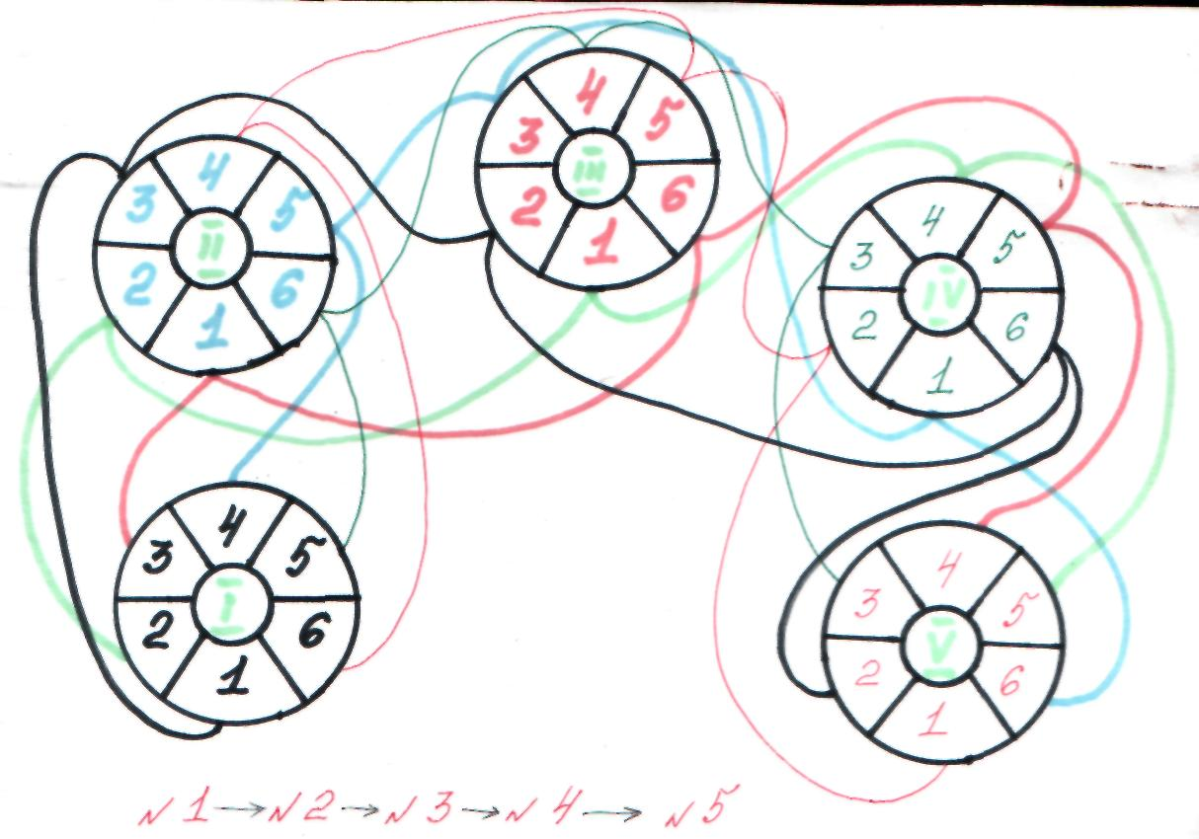

Задания для игры
I. Уравнения и системы уравнений
$\begin{aligned}1\text{.}\left|5х−\text{13}\right|−\left|6−5х\right|=7 \\ \end{aligned}$ 3 балла Ответ: (-∞;1,2]
2. 5^{│4х-6│}=25^{3х-4} 4 балла Ответ: х=1,4
3. │cosх│=cosx-2sinx 5 баллов Ответ: 2πn; -3π/4+2πk;k,n$∈$Z
4. │tgx│(x+3)=│x+3│ 5 баллов Ответ: π/4+πк; к$∈$Z; - π/4+πn,n≥0, n$∈$Z;-3
5.$\begin{aligned}\left\{2\left|х−1\right|−3\left|у+2\right|=1 | \right.\end{aligned}$ 5 баллов Ответ:(2,25;-1,5); (3;-3)
6.$\left|{\text{log}}_{2}x−1\right|=(2x+5)({\text{log}}_{2}x−1)$ 5 баллов Ответ: х=2
II. Неравенства
1. 3х²-│х-3│>9х-2 3 балла Ответ: (-∞; $\frac{4−\sqrt{\text{19}}}{3})∪\left(\frac{4+\sqrt{\text{19}}}{3};+\right)$
2. Найти сумму целых решений системы:$\begin{aligned}\left\{\left|х−6\right|≥3 | \right.\end{aligned}$ 4 балла Ответ: 14
3. Найти сумму целых решений системы:$\begin{aligned}\left\{\left|х\right|≥3 | \right.\end{aligned}$ 4 балла Ответ: 18
4.│sin(-x)│<$\frac{\sqrt{2}}{2}$ 5 баллов Ответ: (-π/4+πк; π/4+πк), к$∈$Z.
5. $\left|\frac{х^{{}^{2}}−2х+1}{х^{2}−4х+4}\right|+\left|\frac{х−1}{х−2}\right|−\text{12}<0$ 5 баллов Ответ: (-∞;1,75)U(2,5; +∞)
6. ││х-2│-х+3│<5 4 балла Ответ: (0;+∞)

III. Графики функций
1. $у=\frac{\left|х\right|}{х}⋅2^{х}$ 4 балла
2. $у=\text{аrc}\text{cos}\frac{\left|x\right|}{x}−1$ 5 баллов
3. у = 5^{│х│} 4 балла
4. у =│log₅(x-2)│ 4 балла
5. у = sinx +│sinx│ 5 баллов
6. у=соsx-$\sqrt{{\text{cos}}^{2}x}$ 5 баллов
IV. Найти площадь фигуры, ограниченной линиями:
1.$у=\frac{6}{\left|х+1\right|};у=3−\left|3−х\right|$ 5 баллов Ответ:6,5
2. у=│4-х²│; у=2│х│+4 5 баллов Ответ:32
3. у=0,5х²-2х-1; у=6,5-1,5│х-5│ 5 баллов Ответ:24$\frac{7}{\text{12}}$
4. у=0,5х²+х+7,5; у=1,5(│х+2│-1) 5 баллов Ответ:25$\frac{2}{3}$
5. х∙│у│=2; х=1;х=3 5 баллов Ответ: 4ln3
6. х∙│у│=3; х=1;х=2 5 баллов Ответ: 6ln2
V. Задания с использованием уравнения касательной
1. Найти точку пересечения касательных, проведённых к графику функции f через точки графика с абсциссами х_{1 и} х₂.
F(x)=x²-│5x+9│;х₁=-4;х₂=4 5 баллов Ответ:(3;-16)
2. f(x)=x²+│7-4x│;;х₁=-3;х₂=3 Задание как в №1 5 баллов Ответ:(0,7;-16)
3. Найти абсциссы всех общих точек графика функции и касательной, проведённой к этому графику в точке с абсциссой х_{0.} f(x)=x-$\frac{4}{\left|х\right|}$; х₀₌-2 5 баллов Ответ: х=-2; х=-2+2$\sqrt{2}$
4. f(x)=│x│(x-3)+3x х₀₌3 (№3) 5 баллов Ответ: х = ⁺₋3
5. f(x)=x²-│2x-6│ x₁=-5 x₂=5 (№1) 5 баллов Ответ: х = (-0,75;-25)
6. f(x)=x³+│x-1│ x₁=-2 x₂=2 (№1) 5 баллов Ответ: х = (17;204)
Подведение итогов урока: отмечаем лучшие команды; самых активных учащихся (по ходу игры капитан отмечает участие каждого члена команды в решении).
Игра проводится на двух уроках.

